**“与爱同行，沐浴心育”心理健康主题宣传作品征集**

为做好第十九届“525”我爱我学生心理健康节相关工作，现面向全校师生征集心理健康主题宣传作品。鼓励教师进行心理相关工作经验创意化总结分享、学生积极进行自我探索与创意表达，展示大学生理性平和、自尊自信、积极向上的阳光心态，宣传普及心理健康知识，帮助大学生树立正确的心理健康观念，全面提升大学生综合素质。

1. **活动主题**

与爱同行，沐浴心育

1. **活动对象**

全校师生

1. **活动时间**

即日起至2023年5月20日

1. **参赛要求**

本次活动主要包括作品征集、优秀作品遴选、终选推荐等环节。

**（一）作品征集**

作品征集类型共分3类：

**视频类**：宣传片、微视频、公益广告等

**平面设计类：**宣传手册、摄影、海报、绘画、文创产品（仅提供设计稿件，无需制作）等

**其他类**心理健康创意作品。

**（二）内容要求**

1.作品能够有效宣传大学生心理健康知识，推广心理健康渠道，降低心理问题污名化；内容积极向上，结构完整合理，富有想象力及感染力，能传递正能量，树立心理健康教育积极形象。

2.参赛作品须为原创，严禁抄袭或大幅借鉴，侵害他人版权。参赛者享有作品的著作权，须同意授权主办方享有出版和网络传播权。

3.作品需附一段文字说明（150字左右），简要阐述作品的题目、创意和内涵。

4.视频类作品应在10分钟以内，横屏拍摄，须配字幕，视频大小控制在500MB以内；实物类作品须在醒目位置贴“学校-姓名-作品名称”。

4.每个作品的作者限4人以内。

**（三）作品提交**

各参赛者于5月20日前将电子参赛作品报送至指定邮箱wenxinshe2020@163.com。邮件及附件按“学院+参赛者姓名+作品类别”格式命名。

实物类作品于5月20日16:00前交至文学与新闻传播学院一楼指定位置（届时会设置专用箱）。

1. **报名方式**

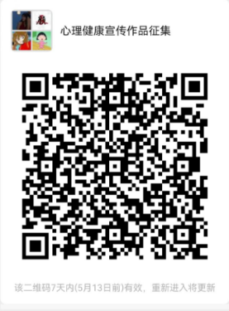请参赛同学于2023.5.22前扫描下方二维码报名。

**六、评选标准**

投稿截止后，采用“大众评审”（满分30分）+“专家评审”（满分70分）的方式进行评分。对遴选出的优秀作品进行全媒体展播推送。根据最终得分评选出一等奖、二等奖、三等奖1、2、3名和优秀奖若干名，并予以表彰。

未尽事宜，请于活动承办单位联系。

组织院系：文学与新闻传播学院

联系人：杜楠玥

联系电话：0532-6678757

附 1

**心理健康主题宣传作品征集大赛报名表**

填表日期： 2023 年 月 日

|  |  |  |  |  |  |
| --- | --- | --- | --- | --- | --- |
| **作者信息** | | | | | |
| 姓 名 |  | 学院 |  | 专业年级 |  |
| 联系方式 |  | | E-mail |  | |
| **作品信息** | | | | | |
| 作品名称 |  | | | | |
| 指导教师 或创作人员 | （指导教师不多于 2 位，参与创作人员不多于 3 位） | | | | |
| 作品简介  （150字以内） |  | | | | |